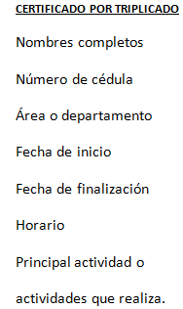

Solicitar en la institución en la que se hizo la práctica un certificado por triplicado o el original y sacar dos copias a color, el certificado debe estar en hoja membretada con firma y sello de la institución porque es un documento legal y debe ser sometido a revisión. EL ESTUDIANTE DEBE QUEDARSE CON UNA COPIA A COLOR.